实体匹配的最优哈希方案

摘要
在本文中，我们研究了实体匹配的计划哈希方案。在模块化技术（blocking techniques）上已经有很多研究，用于支持各种谓词，例如精确匹配，模糊字符串相似性匹配，与空间匹配。然而，对于多个这样的谓词的一个布尔表达式，考虑到一个复杂实体匹配功能，我们证明了：对于以前没有研究过的实体匹配问题，将个体模块技术联合成一个有效的模块方案是一个很重要的、不简单的问题。
本文对这个问题做出了基本贡献。我们同时考虑模块化方案，和复杂实体匹配功能建模的抽象。我们展示了体现这个问题理论与实际价值的一些结果。通常，按照描述匹配功能的NDF公式，计算最优策略的问题是NP-难题。我们也提出了几个算法来计算精确的最优策略（指数级复杂度，不可行），以及快速近似算法。实验证明，在商业上使用的基于规则的匹配系统，在Yahoo的真实数据集中，以及合成数据集中，我们的分块策略可以比基线法快一个数量级，并且我们的算法能有效地找到好的分块策略。

一般条款：算法，原理，性能

关键字：实体匹配；哈希；分块；

引言
实体匹配[27,13,6,28,24,31]，也称作重复数据删除技术，记录连接或参考解析度，是普遍存在的问题：决定同一个数据集中的两个实体是否指的是现实中同一个对象。为避免完全比较的平方级的复杂度，使用了基于分块的技术[29,23,14,1,20,8]。分块方法把实体集合在一起，这样实体匹配就分在了同一组里。这样，只需要关注每个分块里的实体对，而不是所有的实体对。
分块技术是为一套匹配谓词而设计的，这些谓词从针对精确匹配的简单基于值的散列，到针对模糊连接的n元语法索引，到针对空间连接的空间分割技术。然而，由于涉及多个谓词的复杂匹配功能，还不清楚什么是最好的分块策略。举个例子。
例子 1.1 考虑一个简单的实例，关于restaurants 实体的实体匹配问题。我们假设，实体有四个属性，name，address，phone，以及cuisine。令n ，a，p和c分别表示这些属性。考虑以下两个实体匹配系统：
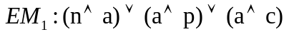
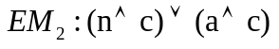
第一个匹配器，EM₁ ，表示如果两个实体有相同的name和address，或者有相同的address和phone（因为饭店可能会重名），或者有相同的address和cuisine，就说明二者相同。为了让分块技术有效地运行实体匹配器。一个可行的方案是构造三个哈希函数：一个对name和address进行哈希计算，即，把相同name和address的实体进行分组。第二个对name和phone哈希计算，第三个对address和cuisine进行哈希计算。它们覆盖了EM₁
匹配的所有实体对。不过，匹配所有属性的实体对将在这三个函数中出现三次。另一个方案是构造一个address的哈希函数。因为EM₁意味着匹配address，这种模式也不会漏掉任何实体对。而且每个实体对只出现了一次，尽管可能得到一些额外的实体对（即，匹配address但其他属性不同）。分析显示这些额外的实体对数量很小（因为address是restaurants 的唯一标示）因此，对于实体对的数量而言，第一种方案的开销是后者的3倍。
对于第二个实体匹配器，EM₂ ，我们也有两种方案可选：针对name和cuisine、address和cuisine构造两个哈希函数，或者构造一个cuisine的哈希函数。不过在这个例子中，单个的哈希函数策略精度很差，因为一些不匹配的实体可能有相同的cuisine。

通常，对于一个实体匹配问题会有几个可能的分块策略。上面的例子说明策略的选择对匹配效率影响很大，并且需要详细的开销分析。一个真实的匹配系统比我们上面的小例子复杂得多，通常有大量的基于几个属性的规则，包括模糊匹配、空间匹配等等。例如，表1描述了Yahoo! 产品系统用到的规则，表2描述了一个哈希策略，由两个覆盖所有规则匹配对的哈希函数。对照所有组合对，这个哈希策略是最优的。
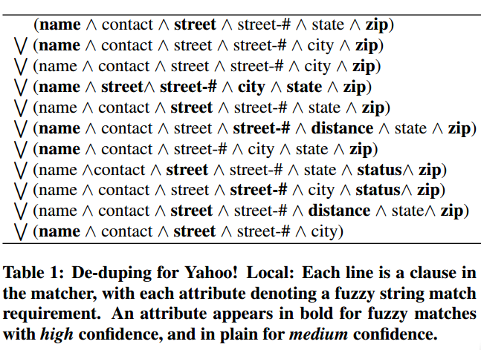
表1：局部：每一行都是匹配器里的一个条款每一个属性代表一个模糊字符串匹配需求。一个加粗的属性对于模糊匹配高度置信，普通字体的属性中度置信。

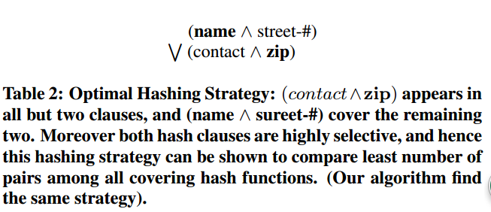
表2：优化哈希策略：只有两个条款里面没有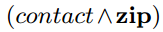，则包含了这两个。此外两个哈希条款都是高选择性的

本文考虑了以下问题：给定一个复杂实体匹配系统，如何选择一个“好的”分块策略?目前已经有很多研究工作寻找，针对特殊谓词的哈希函数，例如模糊匹配，而选择一个分块策略的问题还相对较少。引用William Winkler[32]“大多数分块标准是根据经验摸索出来的”。有很多关于学习分块方法的研究[30,7,16,25]。他们的研究与我们的区别是：我们用一个实体匹配函数作为输入，而他们则用一个标记对的集合。他们的方法有两个缺点。第一，他们的分块方案开销没有一个严格的公式，使用启发式方法，例如 reduction ration[25]。第二，本质上，为这些算法生成好的训练数据很难，随机选择对实体产生一个非匹配，并使用试探法来生成匹配对引入的偏置和本身需要一些分块技术。为自动学习实体匹配规则训练数据是正在研究的课题[2]。在合同中，我们从生成有效分块方案的问题中，分离出获取实体匹配规则的问题，通过训练数据或者专家。
我们做出了如下贡献。首先，我们定义了一个抽象概念来给实体匹配建模，允许我们分析他们的开销。我们把一个实体匹配器定义为一个布尔表达式（over 属性谓词），表示为一个DNF公式。我们的抽象模型把一个谓词当做一个带有分块功能的黑盒，支持多种谓词，如精确匹配、模糊匹配以及空间匹配。注意我们的目标不是发明一个新的分块技术，而是联合单个谓词的分块技术来获得一个优化分块策略，针对复杂实体匹配功能。
我们展示了这个问题理论上与实际上感兴趣的几个结果。通常，在DNF公式的大小下计算优化分块策略的问题是NP-hard。我们也展示了几个计算精确优化策略的算法，还有快速近似算法。我们的实验表明，在我们的系统中同时使用真实数据集和实体的匹配规则，以及合成数据集使用，我们的blocking strategies比基线策略快一个数量级，而我们的算法可以有效地找到这些blocking strategies。
文章结构 在第二节，我们正式提出问题。第三节，我们考虑谓词精确匹配的问题，展示了问题的复杂度，以及几个精确的、近似的算法。第四节，我们算法如何支持任意谓词，以及其他扩展功能。在第五节，我们展示了实验结果。第六节，我们展示了相关工作，第七节总结。

2问题定义
令E={e₁，e₂,…}为一个实体集合。一个实体匹配函数是E中实体对的一个布尔表达式，给定一个函数 match: 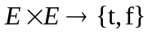。一个blocking function是函数 h: 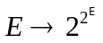that maps entities to sets of sets of entities.我们称一组实体为blocking function的bucket。我们的目标是构建一组blocking function，也就是blocking scheme，这样每一对实体都有（such that each pair of entities that have a match lie in the same bucket of some blocking function.）。概念定义如下：
定义2.1 （）令H={h1,h2,…}为一组基于实体集合E的blocking function。如果
，其中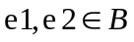，我们就称H包含一个匹配函数match.
我们用一个给定的scheme H 作为H中所有buckets里所有blocking functions来定义实体匹配的开销。即，一个blocking function的开销定义如下
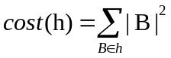
一个blocking scheme，H的开销定义如下
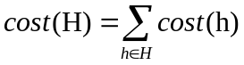

cost(H)，捕获需要执行blocking schema的成对比较数目。（cost(H) captures the number of pairwise comparisons that need to be performed given the blocking schema.）注意：我们可以通过计算bucket中的无序对数量来稍微改进cost模型，使用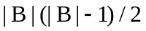代替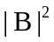。不过，这种改进不会改变问题的复杂度，也不会让我们的算法在性能上有任何差别。因此，简单起见我们将一个bucket的开销表示为它大小的平方。
给定一个实体匹配函数，我们的目标是使用最小的开销构建一个覆盖它的blocking scheme H。通过上面的公式，我们可以分析任意具体问题的blocking schemes。本文中，我们假设match 函数是一个布尔公式，析取范式形式，over谓词on属性。下节中我们给出正式定义。

DNF Blocking 问题
我们假设实体有一个属性集合A={A₁,…,A_{k}}。给定一个实体e和属性A，我们使用e.A来代表实体的属性。令match(A)代表一个布尔谓词on实体对，表示一个根据用户定义的函数在属性A上的匹配，例如基于字符串相似度的精确匹配，基于距离的模糊匹配，等等。（Let match(A) denote a Boolean predicate on pairs of entities that denotes a match on the attribute A according to some user-defined function, e.g. an exact match, a fuzzy match based on string similarity, a match based on distance,etc.）我们假设实体匹配函数是通过一个谓词给出的，是一个基于这些谓词的DNF公式。
第3节中，我们假设match(A)通常代表 精确匹配。这个假设简化了结果和算法的展示。我们的框架是通用的，可以混入任意谓词。在第4节中展示了这些通用设置。

